МИНИСТЕРСТВО НАУКИ И ВЫСШЕГО ОБРАЗОВАНИЯ
РОССИЙСКОЙ ФЕДЕРАЦИИ

Федеральное государственное автономное образовательное учреждение
высшего образования

«Севастопольский государственный университет»

Кафедра «Приборные системы и автоматизация
технологических процессов»

ОТЧЁТ

по дисциплине:
«Проектирование мехатронных и роботизированных систем и комплексов»

Выполнил:
студент группы МР/б-20-1-о
Никитин М.С.

Проверил:
Доцент каф. ПСАТП
Майстришин М.М.

Севастополь
2023г.

ВВЕДЕНИЕ
Дрон, или беспилотный летательный аппарат (БПЛА), представляет собой беспилотное устройство, способное перемещаться в воздухе без прямого участия человека. Эти устройства изначально использовались в военных целях, но в настоящее время их применение значительно расширилось.
Актуальность автоматизированных дронов-доставщиков велика по ряду причин. Во-первых, они обладают потенциалом революционизировать сферу доставки, обеспечивая более быструю и эффективную транспортировку товаров. Это особенно актуально в условиях городских агломераций, где пробки и ограниченные доступные пути могут существенно замедлить обычные способы доставки.
Применение автоматизированных дронов-доставщиков может быть разнообразным. Они могут использоваться для доставки товаров из интернет-магазинов, еды из ресторанов, медицинских препаратов в труднодоступные места и даже для аварийной доставки в случаях катастроф и бедствий.
Исследования в этой области активно продвигаются, привлекая внимание как ведущих технологических компаний, так и стартапов. Благодаря быстрому развитию технологий и потенциальному внедрению в различные сферы, автоматизированные дроны-доставщики представляют собой актуальную и перспективную разработку, способную существенно изменить облик логистики и транспортировки в будущем.
При разработке дрона-доставщика важно поставить несколько задач, чтобы превзойти конкурентов. Например, улучшение автономности и точности навигации, увеличение грузоподъемности, увеличение дальности полета, разработка безопасных систем управления и обнаружения препятствий. Также важным является аспект экологичности и эффективности энергопотребления.

- Анализ существующих устройств.
1) Amazon Prime Air:
Описание: Проект Amazon Prime Air представляет собой систему доставки, использующую беспилотные летательные аппараты (БПЛА) для быстрой доставки товаров, заказанных через Amazon. Дроны разработаны для перевозки товаров весом до 2,3 кг.
Технологии: Они оснащены передовыми системами автопилотирования и навигации, которые помогают им автоматически избегать препятствий и обеспечивают точность при доставке.
Преимущества: Высокая автоматизация, что обеспечивает эффективную доставку в установленные сроки. Эксперименты и тестирование в различных местностях позволяют улучшать систему.
Недостатки: Ограничение по массе груза делает его непрактичным для крупных товаров. Безопасность взаимодействия с людьми и окружающей средой остаётся важной проблемой.

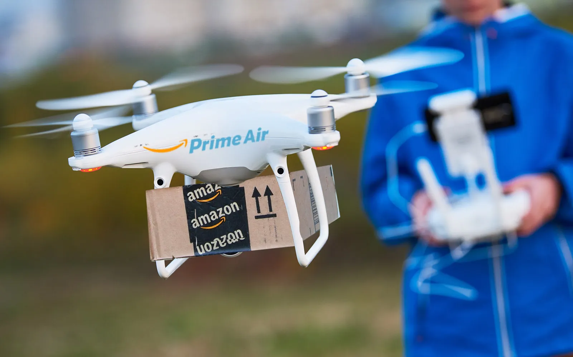
Рисунок 1.1 – Amazon Prime Air

2) Alphabet's Wing:
Описание: Wing - это проект компании Alphabet (которая входит в состав Google), направленный на доставку товаров через беспилотные летательные аппараты. Он использует вертикальное взлетно-посадочное устройство для более эффективного использования пространства.
Технологии: Имеет продвинутую систему навигации и управления, что делает его более гибким для работы в ограниченных пространствах.
Преимущества: Вертикальный взлет и посадка позволяют ему работать в ограниченных пространствах, таких как городские районы. Успешно прошёл испытания в различных регионах.
Недостатки: Также сталкивается с ограничениями по грузоподъемности и дальности полета.
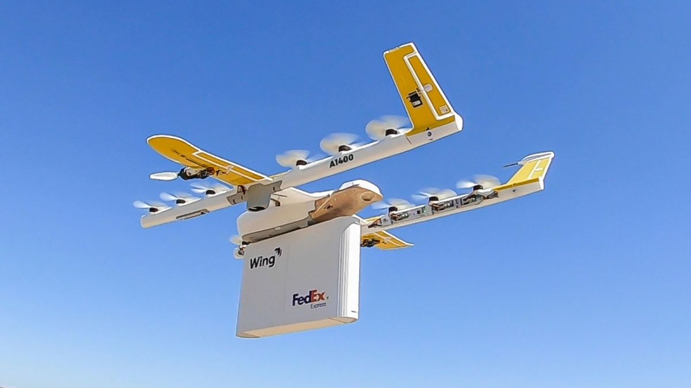
Рисунок 1.2 – Alphabet’s Wing

3) DHL Parcelcopter:
Описание: DHL Parcelcopter - это проект DHL, направленный на доставку товаров, включая медицинские препараты, в отдаленные и труднодоступные места.
Технологии: Использует передовые системы автономности и надежные технологии управления полетом.
Преимущества: Применяется для доставки товаров в экстремальных условиях, имеет высокий уровень надежности.
Недостатки: Как и другие дроны-доставщики, ограничен по грузоподъемности и дальности полета.

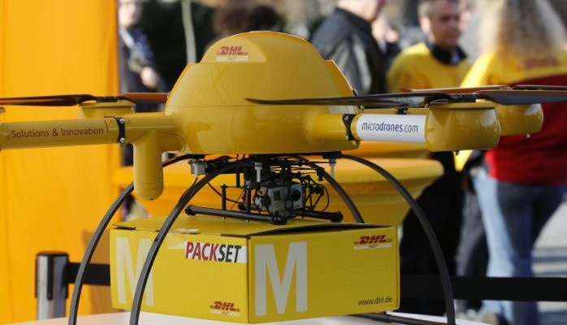
Рисунок 1.3 – DHL Parcelcopter

Из основных проблем можно выделить следующие:
1.Ограничение по грузоподъемности: Многие из этих систем имеют ограничения по максимальной массе груза, что делает их непрактичными для перевозки крупных или тяжелых товаров. Это ограничивает их применение в сфере доставки товаров большого размера или массы.

2.Ограничение по дальности полета: Дроны-доставщики имеют ограниченную дальность полета из-за особенностей батарей и ограничений на дальность управления. Это может ограничивать их применение для доставки на большие расстояния или в отдаленные районы.

3.Проблемы безопасности: Безопасность взаимодействия дронов с окружающей средой и людьми остается одной из главных проблем. Необходимость обеспечения безопасного взаимодействия с другими воздушными средствами, людьми на земле и инфраструктурой является критической.

4.Регулятивные ограничения: Развитие дронов-доставщиков также затрудняется регулятивными ограничениями и правилами, установленными в различных странах и регионах. Это включает в себя правила о безопасности полетов, разрешения на полеты в городских зонах и другие регуляции, которые могут затруднить внедрение и развитие этих технологий.

5.Эффективность и экономическая целесообразность: Некоторые из дронов-доставщиков могут сталкиваться с вопросами экономической целесообразности и эффективности. Например, стоимость операций доставки при помощи дронов может быть высокой из-за инфраструктурных затрат или технических особенностей.

ТЕХНИЧЕСКОЕ ЗАДАНИЕ
на разработку автономного дрона-доставщика с улучшенной безопасностью
1. Введение
Цель данного проекта - разработать автономный дрон-доставщик, который обеспечивает высокую степень безопасности во время полета и доставки груза до 1 кг.

2. Общие требования
- Дрон должен быть способен автономно выполнять задачи по доставке груза.
- Дрон должен обеспечивать безопасность полета и доставки груза.
- Дрон должен быть совместим с различными типами грузов весом до 1 кг.

3. Функциональные требования
3.1. Автономное управление
- Дрон должен быть способен автономно управляться, включая взлет, полет по маршруту, избегание препятствий и посадку.

3.2. Система "чувствуй и избегай"
- Дрон должен быть оснащен системой "чувствуй и избегай", которая позволяет ему обнаруживать и избегать препятствий в реальном времени.

3.3. Безопасность при посадке
- Дрон должен быть оснащен системой безопасной посадки, которая позволяет ему безопасно приземляться даже в случае неожиданных препятствий или отказа системы.

4. Требования к оборудованию
- Дрон должен быть способен перевозить различные типы грузов весом до 1 кг.
- Дрон должен быть оснащен системой GPS для навигации.
- Дрон должен быть оснащен радаром, лидаром или камерами для обнаружения препятствий.
5. Требования к материалам и габаритам
- Материал корпуса дрона должен быть легким и прочным, например, углеродное волокно или алюминий.
- Габариты дрона должны быть оптимизированы для перевозки грузов весом до 1 кг, учитывая необходимость установки системы "чувствуй и избегай" и других компонентов.
- Вес дрона должен быть минимизирован для повышения эффективности полета и продолжительности работы от батареи.

6. Требования к программному обеспечению
- Программное обеспечение дрона должно быть способно автономно управлять дроном, включая взлет, полет по маршруту, избегание препятствий и посадку.
- Программное обеспечение должно быть способно обрабатывать данные с датчиков дрона и принимать решения на основе этих данных.
- Программное обеспечение должно быть способно обрабатывать ситуации аварийного режима и принимать меры для обеспечения безопасности дрона и его груза.

7. Требования к безопасности
- Дрон должен соответствовать всем местным и международным требованиям и регулятивам в области безопасности дронов.
- Дрон должен быть способен безопасно взаимодействовать с окружающей средой, включая другие воздушные суда, людей, животных и препятствия.

Система "чувствуй и избегай" - это технология, которая позволяют беспилотным летательным аппаратам (БПЛА) и дронам безопасно интегрироваться в гражданское воздушное пространство, избегая столкновений с другими воздушными судами, зданиями, линиями электропередач, птицами и другими препятствиями.

Эти системы наблюдают за окружающей средой вокруг дрона, определяют, грозит ли столкновение, и генерируют новый путь полета, чтобы избежать столкновения¹. Системы SAA могут комбинировать данные от нескольких датчиков, используя алгоритмы слияния датчиков, распознавание изображений и искусственный интеллект, чтобы обеспечить наилучший результат. Данные передаются обратно в контроллер полета дрона, который затем может решить о наилучшем уклонении или коррекции пути полета, чтобы избежать столкновения¹.

Системы SAA могут использовать активные датчики, такие как радар, ультразвук и LiDAR, которые излучают сигнал, который затем отражается от препятствия и снова обнаруживается датчиком¹. Пассивные датчики обнаруживают сигнал, излучаемый самим объектом, и включают в себя визуальные и инфракрасные камеры.

Надежная бортовая система SAA имеет решающее значение для получения разрешения на полет во многих юрисдикциях, которые обычно требуют наблюдателей или наземных систем наблюдения на всем пути полета. Системы SAA являются ключом к открытию коммерчески приемлемых операций с дронами за пределами видимого поля зрения (BVLOS), которые предоставляют услуги, такие как инспекция и доставка груза на очень большие расстояния¹.

СТРУКТУРНАЯ СХЕМА
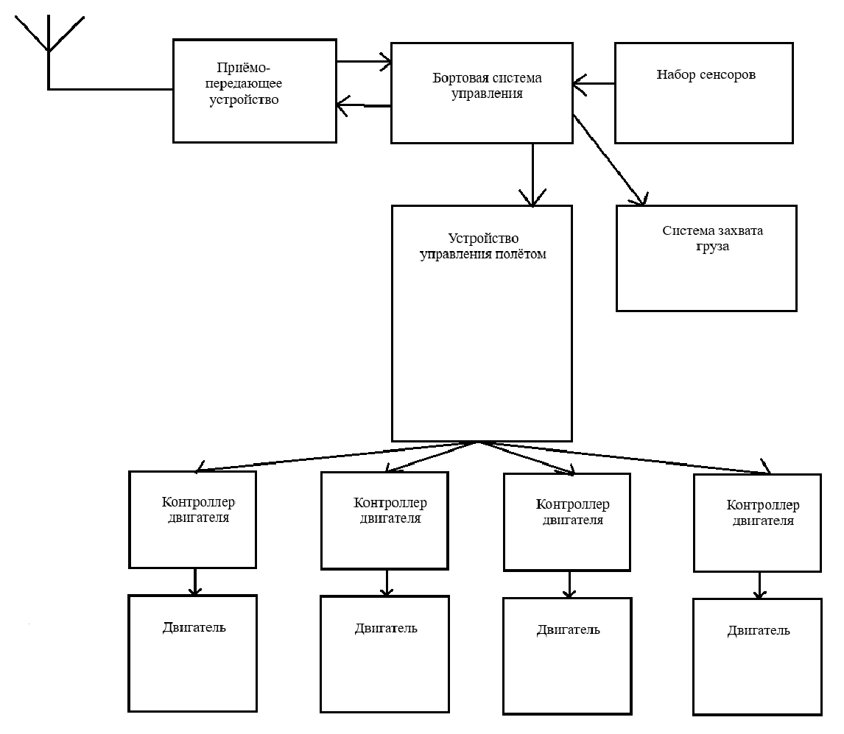
Рисунок 3.1 – Структурная схема автономного дрона-доставщика

КОНЦЕПТ
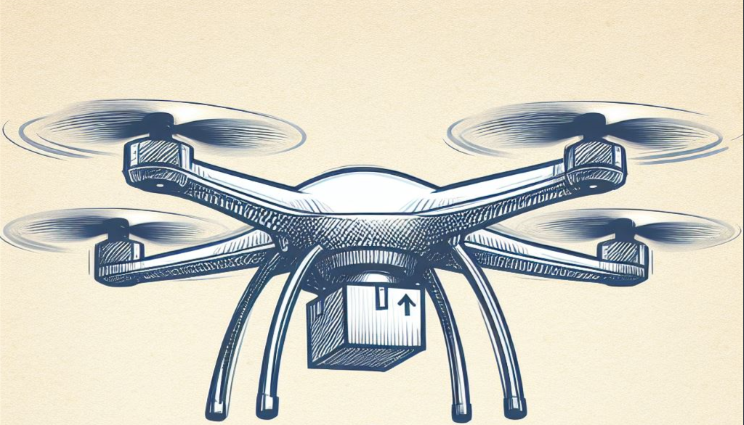
Рисунок 4.1 – Концепт автономного дрона-доставщика

ВЫВОД

